Восклицательное предложение.
— Дедушка, голубчик, сделай мне свисток!
— Дедушка, найди мне беленький грибок!
— Ты хотел мне нынче сказку рассказать!
— Посулил ты белку, дедушка, поймать!
— Ладно, ладно, детки. Дайте только срок!
Будет вам и белка, будет и свисток!
- С какими просьбами обратились дети к дедушке?
- Что ответил дедушка на просьбы детей?
Предложение, в котором выражается просьба,
приказание или какое-нибудь чувство (радость,
любовь), называется восклицательным.
На зарядку стройтесь!
Какую интересную книгу мне подарили!
К восклицательным предложениям относятся и
такие, которые выражают призыв и приветствие:
Привет отличникам учёбы!

Упражнение 1. Прочитайте вслух данные восклицательные предложения и скажите, что в каждом предложении выражается: приказание, просьба, приветствие, призыв, радость.
Да здравствует наша великая Родина! Да здравствует наша могучая Армия! Привет вам, герои-лётчики! Играйте же, дети! Растите на воле!
Спи, соколик! Спи, родимый! Уходи, мороз, март весну принёс! Слава колхозным полям плодородным! Слава великим успехам народным!
После восклицательного предложения ставится
восклицательный знак (!).
После восклицательного знака начинают писать
с большой буквы:
Как ярко светит солнце! Как хорошо стало
после дождя!
Упражнение 2. Рассмотрите картинку. Прочтите начало рассказа. Дополните рассказ восклицательными предложениями.
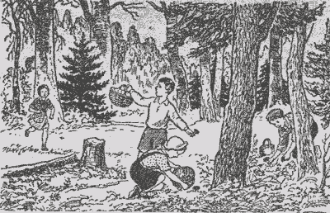
Грибники.
Дело было летом. Пришли ребята в лес и разбрелись грибы искать. Витя закричал:
— Я подосиновик нашёл!
Миша громко воскликнул:
— А я подберёзовик нашёл!..
Упражнение 3. Спишите правильно и красиво:
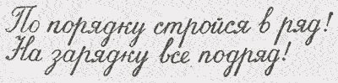
Упражнение 4. Спишите; после восклицательных предложений ставьте восклицательный знак.
Выпустите птичку из клетки
Лети птичка, на свободу
Здравствуй, хозяюшка
Здравствуйте, дети
Привет тебе, мой край родной
Упражнение 5. Рассмотрите картинку. Расскажите, что здесь случилось. (Дайте мальчику имя.) Как же это случилось? (Кличка собаке — Полкан.)
Вот так покатался!
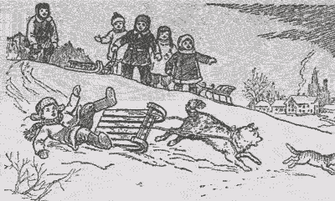
Упражнение 6. Выпишите сначала призывы об охране птиц, а потом об охране лесов.
Птицы — друзья полей, мы — друзья птиц. Кто листья с дерева срывает, тот его убивает. Срубил дерево — посади два. Чтобы охранять птиц, надо их любить. Берегите зелёные насаждения! Не разоряйте птичьих гнёзд! Не вынимайте птенцов из гнёзд!
В. Г. Поляков и В. М. Чистяков

